|  |  |  |  |
| --- | --- | --- | --- |
| |  |  | | --- | --- | |  | **CÔNG TY CỔ PHẦN CÔNG NGHỆ VIKING**  Phòng 1002, tầng 10, tòa nhà Thăng Long, 98 Ngụy Như Kon Tum, Phường Nhân Chính, Quận Thanh Xuân, Hà Nội.  Tel (024) 8582 9280 | |  |

**TÀI LIỆU**

**HƯỚNG DẪN SỬ DỤNG**

**Dành cho: Cán bộ phòng Tài chính**

**Tên gói thầu**: Mua sắm trang thiết bị, phần mềm và sửa chữa nhỏ công trình

**Tên dự án**: Nâng cao năng lực về cơ sở vật chất và hạ tầng công nghệ thông tin trong khuôn khổ Chương trình ETEP tại Trường Đại học Sư phạm Hà Nội

**Version 1.0**

*Hà Nội, 2020*

**TRANG KÝ**

|  |  |
| --- | --- |
| **ĐẠI DIỆN NHÀ THẦU**  (*Ký, ghi rõ họ tên)* | **ĐẠI DIỆN CHỦ ĐẦU TƯ** (*Ký, ghi rõ họ tên)* |

**Bản ghi nhận thay đổi tài liệu**

*T - Thêm mới S - Sửa đổi X – Xoá

|  |  |  |  |  |
| --- | --- | --- | --- | --- |
| Ngày thay đổi | Lý do | T* S X | Mô tả thay đổi | Phiên bản mới |
|  |  |  |  |  |
|  |  |  |  |  |
|  |  |  |  |  |
|  |  |  |  |  |
|  |  |  |  |  |
|  |  |  |  |  |
|  |  |  |  |  |

MỤC LỤC

I. Cách đăng nhập chương trình 1

1. Đăng nhập 1

2. Đăng xuất 2

II. Quản lý học phí 2

1. Phê duyệt học phí 2

2. Thống kê và tra cứu học phí 3

# I. Cách đăng nhập chương trình

## Đăng nhập

Để đăng nhập vào hệ thống, người dùng cần được cấp tài khoản đăng nhập với tên và mật khẩu truy cập (đối với cán bộ trong trường, dùng tài khoản và mật khẩu đăng nhập lấy từ hệ thống Quản lý giờ giảng). Khi đã được cấp quyền, người dùng truy nhập màn hình đăng nhập:

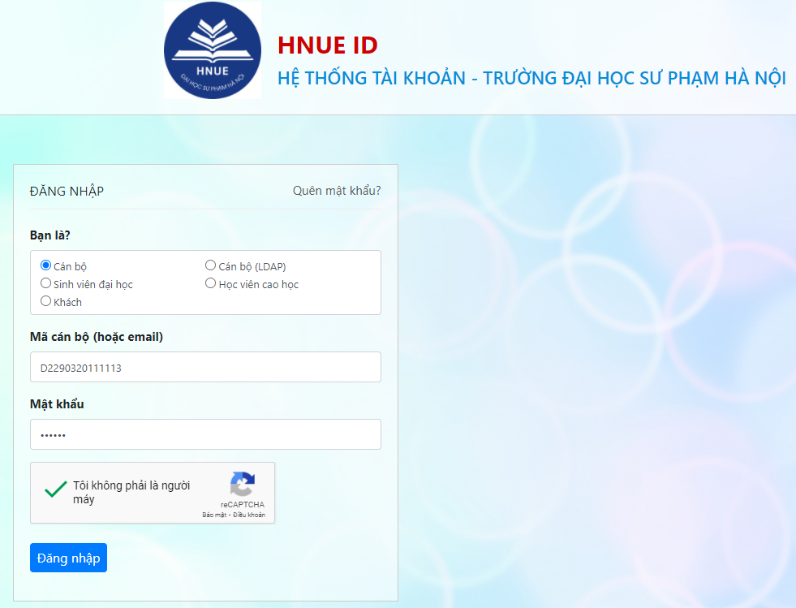

* Nhập tên đăng nhập và mật khẩu.
* Ấn nút ***Đăng nhập***

Sau khi đăng nhập chương trình hiển thị màn hình làm việc tương ứng với vai trò của tài khoản đăng nhập.

## Đăng xuất

Để đăng xuất khỏi chương trình, người dùng bấm vào mũi tên **Đăng xuất** cạnh tên cán bộ ở góc phải màn hình***.***

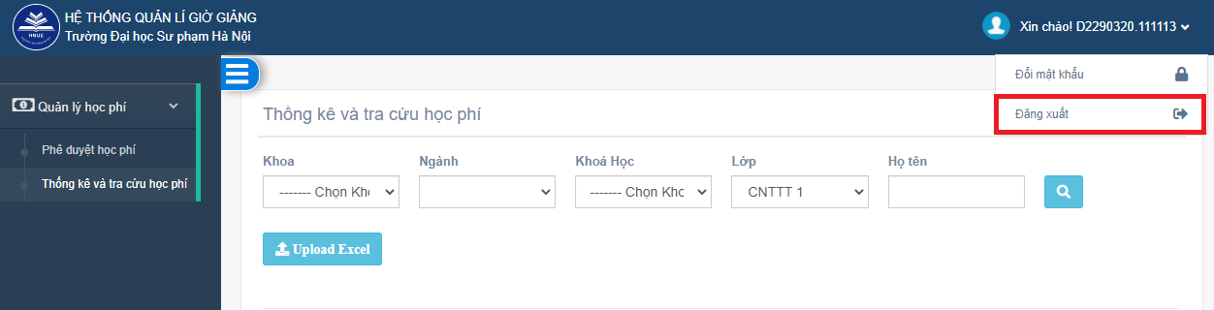

# II. Quản lý học phí

## Phê duyệt học phí

Để thực hiện chức năng này, người dùng click chuột vào menu ***Quản lý học phí,*** chọn ***Phê duyệt học phí.***

Màn hình **Phê duyệt học phí** hiển thị

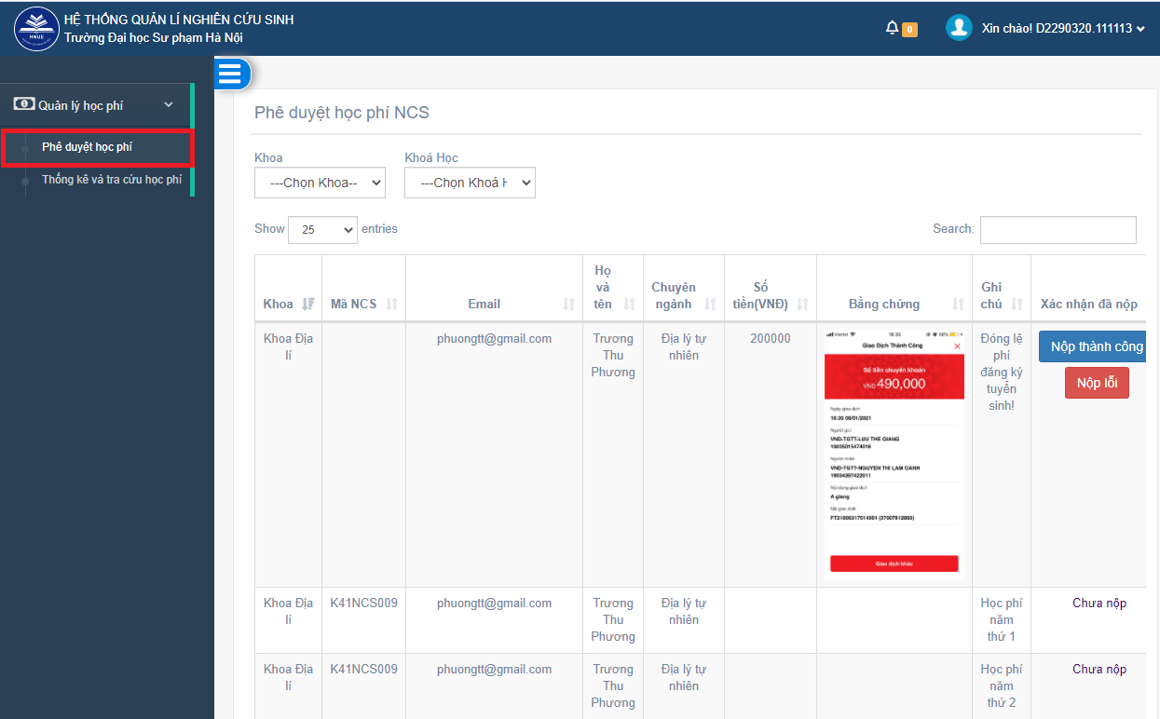

Tại màn hình này, người dùng có thể thực hiện chức năng phê duyệt học phí. Nếu NCS nộp đúng đủ học phí/ lệ phí tuyển sinh thì người dùng ấn **Nộp thành công**, và ngược lại người dùng ấn **Nộp lỗi** để NCS nộp lại.

## Thống kê và tra cứu học phí

Để thực hiện chức năng này, người dùng click chuột vào menu ***Quản lý học phí,*** chọn ***Thống kê và tra cứu học phí.***

Màn hình **Thống kê và tra cứu học phí** hiển thị

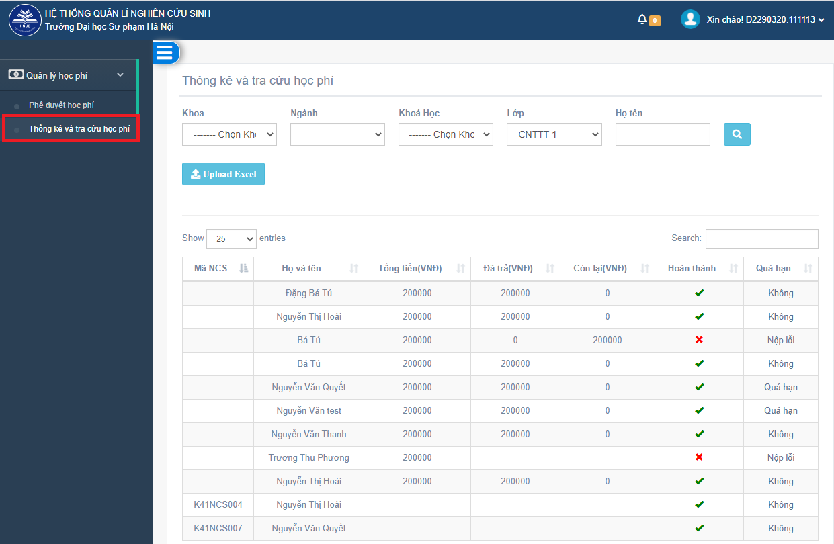

Tại màn hình này, người dùng có thể thống kê được tình trạng nộp học phí của NCS hoặc lệ phí tuyển sinh của NCS. Người dùng chọn các khoa, ngành, khóa học, ... sau đó người dùng ấn nút Tìm kiếm để hệ thống lọc ra danh sách học phí NCS tương ứng.